Очередное нападение Татмадав на христианскую деревню в Мьянме

Тысячи жителей покинули деревню, в которой исторически проживают христиане, в регионе Сагаинг, Мьянма, после того как она подверглась нападению военных.
Нападавшие из армии Татмадав подожгли по меньшей мере 20 домов во время рейда на Чан-Тхар 7 мая. “Так печально слышать, что дома были сожжены и разрушены намеренно”, - говорит местный служитель.
Эта деревня, которая уже подвергалась нападениям солдат, находится в регионе, где христиане и буддисты мирно соседствовали десятилетиями.
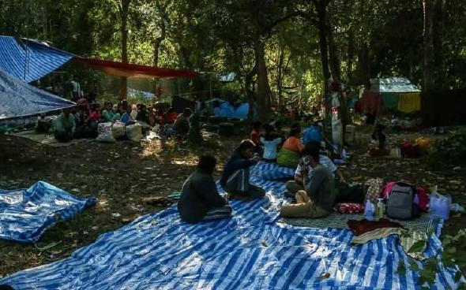
Деревня Чан-Тхар, где исторически проживали христиане, подверглась нападению 7 мая. Фонд Варнава предоставил продуктовую и другую практическую помощь для тысяч христиан, которые были вынуждены бежать от подобных нападений военных Татмадав
Чан Тхар и исторические общины Чонг Йо и Монхиа известны как деревни Байинги. Их жители происходят от христиан, поселившихся в этом районе в 16 и 17 веках.
Деревня Чан-Тхар уже подвергалась нападению военных в январе этого года. Тогда были убиты два местных жителя. Три человека были жестоко избиты. Также солдаты грабили имущество. Тысячи человек покинули деревню, убежав в более безопасные районы вблизи города Мандалай.
В июне 2021 года десятки солдат устроили рейд на церковь в деревне Чан-Тхар, а также на дома служителей. Шесть служителей были задержаны военными.
Были нападения и на другие христианские деревни в этом регионе. В марте 2022 года были убиты отец и сын, когда пытались убежать во время нападения на деревню Чонг Йо. В том нападении солдаты сожгли церковную кафедру и как минимум десять домов.
Военные, захватившие в феврале 2021 года власть в Мьянме, уже много лет преследуют христиан, которые являются меньшинством в этой стране, где распространен буддизм. Христиан в Мьянме всего 6,2% населения.
Молитесь о защите и укреплении наших братьев и сестер в Чан-Тхар и других христианских деревнях этого региона. Молитесь о прекращении нападений и о мире для этой многострадальной страны.

